**Введение.**

Цели: создание веб-системы для аренды детских игрушек, сотрудничающей с детскими садами и службами доставки. Предлагается услуга доставки нужной вещи в руки арендатору, приём заявок на поиск нужной игрушки в инвентаре ближайших детских садов. Сотрудничество с указанными службами обеспечивает широкий ассортимент товаров и удобство клиентов.

Входные ограничения проекта:

Ожидаемые сроки выполнения: 5 месяцев.

Бюджет: 1 млн. рублей на реализацию проекта.

Критичные требования к продукту:

Быстрая скорость работы программного продукта, удобный поиск по категориям.

**Организация выполнения:**

Имеющиеся человеческие ресурсы: 3 веб-программиста, дизайнер, тестировщик, руководитель проекта.

Способ подбора персонала: Основным требованием при подборе персонала является профессионализм и опыт работы в указанной сфере.

Необходимые роли исполнителей: разработка оригинального дизайна сайта, создание функционирующих баз данных и программных элементов.

**Необходимые ресурсы:**

Офис для работы программистов, 4 компьютера с программным обеспечением MySQl, Arisesoft Winsyntax, Antenna Web Design Studio v4.0.

**Этапы верхнего уровня и вехи:**

1. Создание базы данных с нужной для создаваемого сайта структурой.
2. Разработка программных элементов, обеспечивающих работу сайта.
3. Дизайнерское оформление сайта и корректировка разработанных программных элементов в соответствии с ними.
4. Обеспечение связи созданной БД и программных элементов.
5. Тестирование созданной веб-системы и отслеживание ошибок.
6. 6. Корректировка веб-системы при необходимости, выдача первой стабильной версии.

**График работ:**

1. Срок выполнения задания: 1 месяц с момента старта проекта, 12 ноября 2012 года.

Необходимые ресурсы: 1 программист(MySQl), офис с компьютером, контроль руководителя минимум дважды в день.

1. Срок выполнения задания: 3 месяца с момента старта проекта, 12 января 2013 года

Необходимые ресурсы: 2 программиста(PHP), офис с 2 компьютерами, контроль руководителя минимум дважды в день.

1. Срок выполнения задания: 4,5 месяца с момента старта проекта, 26 февраля 2013 года.
2. Срок выполнения задания: 4,5 месяца с момента старта проекта, 26 февраля 2013 года.
3. Срок выполнения задания: 5 месяцев с момента старта проекта, 12 марта 2013 года.
4. Срок выполнения задания: 5 месяцев с момента старта проекта, 12 марта 2013 года.

**Структурная декомпозиция.**

***1.По функциональным блокам.***

Проект разработки веб-системы по аренде детских игрушек.

1. Работа с базой данных

* Проектирование, определение наиболее приемлемой структуры
* Разработка
* Создание документации
* Заполнение данными

1. Работа по созданию сайта

* Проектирование, определение наиболее приемлемой структуры
* Дизайнерское оформление
* Разработка
* Создание документации

1. Объединение базы и сайта в единую систему

* Тестирование эффективности поиска по базе средствами сайта
* Подготовка рекомендаций разработчикам сайта и БД для увеличения быстродействия системы

***2.По видам работ.***

Проект разработки веб-системы по аренде детских игрушек.

1. Сбор и анализ требований

* Анализ требований к БД
* Проектировка наиболее приемлемой структуры БД для поставленной задачи с учётом требований
* Анализ требований к сайту
* Проектировка сайта с учётом поставленных требований
* Оценка временных затрат
* Оценка стоимости разработки

2. Реализация

* Разработка БД
* Разработка сайта
* Дизайнерская работа с сайтом
* Создание документации

1. Тестирование

* Тестирование работы БД
* Тестирование работы сайта
* Тестирование работы всей веб-системы
* Подготовка списка необходимых изменений для каждого элемента системы

1. Отладка

* Доработка и внесение изменений (БД)
* Доработка и внесение изменений (сайт)

1. Сдача

* Передача системы заказчику
* Подписание акта приёма-сдачи работ

**План-график.**

|  |  |  |  |  |  |  |
| --- | --- | --- | --- | --- | --- | --- |
| **Вид работы** | **Окт** | **Нояб** | **Дек** | **Янв** | **Фев** | **Март** |
| **1.Сбор и анализ** | **15.10-31.10** |  |  |  |  |  |
| *Анализ требований к БД* | *15.10-15.10* |  |  |  |  |  |
| *Проектировка структуры БД* | *16.10-23.10* |  |  |  |  |  |
| *Анализ требований к сайту* | *15.10-15.10* |  |  |  |  |  |
| *Проектировка сайта* | *16.10-30.10* |  |  |  |  |  |
| *Оценка временных затрат* | *31.10-31.10* |  |  |  |  |  |
| *Оценка стоимости* | *31.10-31.10* |  |  |  |  |  |
| **2.Реализация** | ***24.10-*** |  |  |  | ***-26.02*** |  |
| *Разработка БД* | *24.10-31.10* | *1.11-9.11* |  |  |  |  |
| *Разработка сайта* |  | *1.11-30.11* | *1.12-29.12* | *2.01-11.01* |  |  |
| *Дизайн сайта* |  |  |  | *14.01-30.01* | *01.02-25.02* |  |
| *Создание документации* |  |  |  |  | *26.02-26.02* |  |
| **3.Тестирование** |  | ***12.11-12.11*** |  |  | ***27.02-*** | ***01.03*** |
| *Тестирование БД* |  | *12.11-12.11* |  |  |  |  |
| *Тестирование сайта* |  |  |  |  | *27.02-27.02* |  |
| *Тестирование всей веб-системы* |  |  |  |  | *28.02-28.02* |  |
| *Подготовка списка изменений* |  |  |  |  |  | *01.03-1.03* |
| **4.Отладка** |  |  |  |  |  | ***4.03-11.03*** |
| *Внесение изменений (БД)* |  |  |  |  |  | *4.03-11.03* |
| *Внесение изменений (сайт)* |  |  |  |  |  | *4.03-11.03* |
| **5.Сдача** |  |  |  |  |  | ***12.03-13.03*** |
| *Передача заказчику* |  |  |  |  |  | *12.03* |
| *Подписание акта приёма* |  |  |  |  |  | *13.03* |

Диаграмма Ганта.

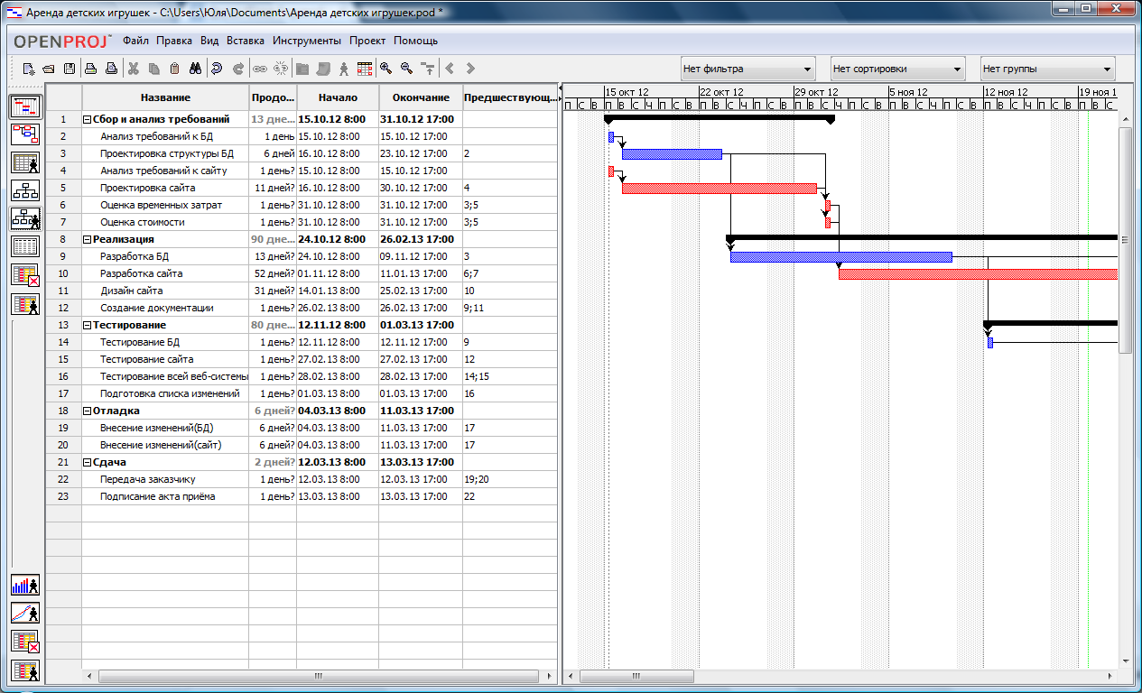

# Расчёт трудозатрат методом PERT.

|  |  |  |  |  |  |
| --- | --- | --- | --- | --- | --- |
| Наименование работы | Оi | Вi | Пi | Ti | Sigma_i |
| *Анализ требований к БД* | 0,5 | 1 | 2 | 1,08 | 0,25 |
| *Проектировка структуры БД* | 5 | 6 | 7 | 6 | 0,33 |
| *Анализ требований к сайту* | 0,5 | 1 | 2 | 1,08 | 0,25 |
| *Проектировка сайта* | 9 | 11 | 14 | 11,16 | 0,83 |
| *Оценка временных затрат* | 0,5 | 1 | 2 | 1,08 | 0,25 |
| *Оценка стоимости* | 0,5 | 1 | 2 | 1,08 | 0,25 |
| *Разработка БД* | 9 | 13 | 16 | 12,83 | 1,17 |
| *Разработка сайта* | 45 | 52 | 60 | 52,17 | 2,5 |
| *Дизайн сайта* | 26 | 31 | 35 | 30,83 | 1,5 |
| *Создание документации* | 0,5 | 1 | 2 | 1,08 | 0,25 |
| *Тестирование БД* | 0,5 | 1 | 2 | 1,08 | 0,25 |
| *Тестирование сайта* | 0,5 | 1 | 2 | 1,08 | 0,25 |
| *Тестирование всей веб-системы* | 0,5 | 1 | 2 | 1,08 | 0,25 |
| *Подготовка списка изменений* | 0,5 | 1 | 2 | 1,08 | 0,25 |
| *Внесение изменений (БД)* | 5 | 6 | 7 | 6 | 0,33 |
| *Внесение изменений (сайт)* | 5 | 6 | 7 | 6 | 0,33 |
| *Передача заказчику* | 0,5 | 1 | 2 | 1,08 | 0.25 |
| *Подписание акта приёма* | 0,5 | 1 | 2 | 1,08 | 0,25 |

Для проекта в целом T = 136,87.

Среднеквадратичное отклонение для проекта Sigma = 3,401.

Вероятность того, что трудозатраты не превысят 140 приблизительно равна 84%.

**Оценка по функциональным точкам.**

Логические данные системы:

* Внутренние логические файлы ПП:

1. Список зарегистрированных пользователей (UFP - 7)
2. Список допустимых для добавления наименований(UFP - 7)
3. Список выставленных для аренды наименований (UFP - 7)
4. Список арендуемых (т.е. недоступных в данный момент) наименований (UFP - 7)
5. Список наименований для поиска в базах детских садов(UFP - 7)
6. Список сотрудничающих детских садов(UFP - 7)
7. Список работающих курьеров(UFP - 7)
8. Список доставок текущей недели(UFP - 7)
9. Черный список пользователей (UFP - 7)
10. Список всех успешно проведенных сделок и участвующих в них пользователей (UFP - 7)
11. Список рейтингов пользователей(UFP - 7)

* Внешние интерфейсные файлы ПП

1. База наименований детских садов(UFP - 5)

Некоторые функции системы:

* Регистрация

Транзакции:

1.Добавление в базу данных информации о пользователе

Тип транзакции: EI

Сложность транзакции:

FTR – 1(список зарегистрированных пользователей)

DET для EI– 7(имя, фамилия, электронный адрес, контактный телефон, адрес проживания, пароль, проверка пароля)

UPF - 3

2.Информирование пользователя об успехе/ошибках операции

Тип транзакции: EO

Сложность транзакции:

FTR – 1(список зарегистрированных пользователей)

DET для EO – 3(сообщения об ошибке – «Вы не прошли проверку пароля», «Такой пользователь уже зарегистрирован»; сообщение об успехе операции – «Вы успешно зарегистрированы! »)

UPF - 3

* Авторизация

Транзакции:

1. Проверка введенных данных

Тип транзакции: EI

Сложность транзакции:

FTR – 1(список пользователей)

DET – 2(E-mail, пароль)

UPF - 3

1. Перевод пользователя на главную страницу

Тип транзакции: EQ

Сложность транзакции:

FTR – 2(список выставленных для аренды наименований, список допустимых наименований)

DET – 2(Тип допустимого наименования, кол-во предлагаемых наименований этого типа)

UPF - 3

* Выставление наименования на аренду

Транзакции:

1. Добавление описания наименования в базу

Тип транзакции: EI

Сложность транзакции:

FTR – 2(список допустимых для добавления наименований, список наименований для аренды)

DET – 5(Наименование, возраст ребенка (для детей от … до … лет), стоимость аренды, описание наименования)

UPF - 4

* Оформление доставки арендуемого наименования

Транзакции:

1. Заполнение формы получателем

Тип транзакции: EI

Сложность транзакции:

FTR – 3(список доставок текущей недели, список доступных для аренды наименований, список зарегистрированных пользователей)

DET – 2(Наиболее удобное время доставки, код наименования)

UPF - 4

Общее кол-во UPF – 102.

Оценка характеристик:

1. Обмен данными - 5

2. Распределенная обработка данных - 5

3. Производительность - 0

4.Ограничения по аппаратным ресурсам -0

5.Транзакционная нагрузка - 1

6.Интенсивность взаимодействия с пользователем - 5

7.Эргономика - 1

8.Интенсивность изменения данных (ILF) пользователями - 5

9.Сложность обработки – 0

10.Повторное использование - 5

11.Удобство инсталляции - 0

12.Удобство администрирования  - 3

13.Портируемость - 5

14.Гибкость – 2

Сумма оценок = 37.

Коэффициент выравнивания = 1.02

Количество AFP = 102*1.02 = 104,04.

# Оценка по COCOMO.

Трудоемкость: 22 человеко-месяцев.

Срок: 4, 58 месяцев.

Число разработчиков: 5 человек.

**План управления рисками.**

**Перечень рисков:**

* Отсутствие необходимых специалистов на рынке труда

Описание: на предлагаемых проектом условиях оплаты и др. необходимые специалисты отказываются работать в проекте.

Вероятность: 10%.

Возможные последствия: Сокращение времени на реализацию тех же задач найденному позднее сотруднику.

Степень влияния на проект: низкая(10 000р.)

Стратегия: Снижение вероятности\степени влияния.

План реагирования: Начинать работу части проекта с необходимым числом специалистов(БД либо сайт), предложить более гибкие условия труда для специалистов неукомплектованной части.

* Отказ техники

Описание: нарушение работоспособности используемых технических ресурсов вследствие внутренней неисправности.

Вероятность: 40%.

Возможные последствия: Незначительное сокращение времени на реализацию текущей задачи, закупка/установка нового оборудования, ремонт имеющегося оборудования.

Степень влияния на проект: средняя(90 000р.)

Стратегия: Принятие, снижение вероятности.

План реагирования: При реализации риска – закупка оборудования либо оплата настройки и ремонта имеющегося оборудования, если поломка легко устранима; (принятие)

информирование сотрудников о правилах эксплуатации, введение штрафной сетки за их несоблюдение (снижение влияния).

* Временная нетрудоспособность работников

Описание: выход на больничный одного или нескольких сотрудников.

Вероятность: средняя, 30%.

Возможные последствия: Сокращение времени на реализацию текущего этапа проекта.

Степень влияния на проект: низкая, 10 000 р.

Стратегия: Принятие, снижение вероятности.

План реагирования: Внимательное отношение к здоровью сотрудников со стороны руководителя проекта (снижение вероятности); ожидание выздоровления сотрудника (принятие).

* Нарушение безопасности данных, их полная потеря

Описание: – Полная потеря всех сделанных программистами наработок вследствие халатности сотрудников либо системных сбоев.

Вероятность: низкая, 20%.

Возможные последствия: Отставание по срокам сдачи проекта.

Степень влияния на проект: высокая, 300 000р.

Стратегия: Снижение вероятности.

План реагирования: Еженедельная передача всех имеющихся данных и наработок руководителю проекта, дублирование руководителем информации.

* Ненадёжность кадров

Описание: отказ одного или нескольких сотрудников продолжать свою работу в проекте.

Вероятность: низкая, 15%.

Возможные последствия: Найм нового сотрудника, отставание по срокам сдачи проекта.

Степень влияния на проект: высокая, 200 000 р.

Стратегия: Принятие.

План реагирования: Найм нового сотрудника, если риск реализован. Проведение руководителем и участником ветви тренинга для введения нового сотрудника в специфику проекта.

# Механизм мониторинга и контроля

Разработчики предоставляют еженедельные отчеты о проделанной работе руководителю проекта. Руководитель проекта предоставляет отчеты заказчику по окончании каждого этапа.